数学作业（20150113）
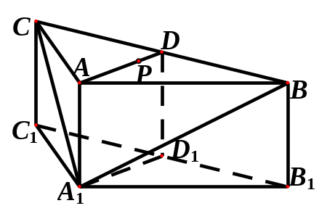
1．如图，在三棱柱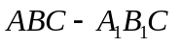中，侧棱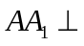底面，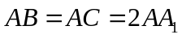，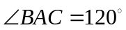，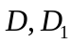分别是线段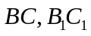的中点，是线段的中点．
（Ⅰ）在平面内，试作出过点与平面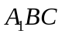平行的直线，说明理由，并证明直线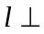平面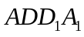；
（Ⅱ）设（Ⅰ）中的直线交于点，交于点，求二面角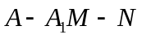的余弦值．

2． 已知椭圆：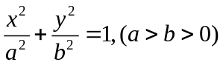的两个焦点分别为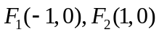，且椭圆经过点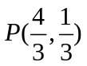．
（Ⅰ）求椭圆的离心率；
（Ⅱ）设过点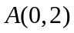的直线与椭圆交于、两点，点是线段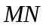上的点，且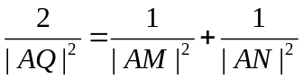，求点的轨迹方程．
3．已知函数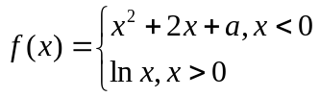，其中是实数．设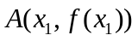，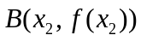为该函数图象上的两点，且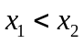．
（Ⅰ）指出函数的单调区间；
（Ⅱ）若函数的图象在点处的切线互相垂直，且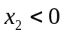，求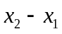的最小值；
（Ⅲ）若函数的图象在点处的切线重合，求的取值范围．

